**Федеральное агентство связи**

**Ордена Трудового Красного Знамени**

**Федеральное государственное бюджетное образовательное учреждение высшего образования**

**«Московский технический университет связи и информатики»**

Кафедра Математической кибернетики и информационных технологий

**Отчет по лабораторной работе**

по дисциплине «Технологии разработки программного обеспечения»

на тему: «Изучение ЯП Python»

Выполнил:

студент группы БСТ1801

Романов Олег Андреевич

Москва 2018

1. Цель работы: Знакомство с консольными командами и основами синтаксиса ЯП Python.
2. Задания:
   1. Напишите программу для решения примера (по вариантам). Предусмотрите проверку деления на ноль. Все необходимые переменные пользователь вводит через консоль. Запись |пример| означает «взять по модулю», т.е. если значение получится отрицательным, необходимо сменить знак с минуса на плюс. Пример: |((a2-b3 - c3*a2)*(b-c+c*(k-d/b3)) - (k/b -k/a)*c)2 - 20000|
   2. Написать программу «Угадай число»: программой генерируется случайное число в определенном диапазоне (либо фиксированном, например, 1 – 100, либо задаваемым пользователем), пользователю предлагается угадывать число (количество попыток не ограничено). Взаимодействие с пользователем организовать через консоль.
3. Ход работы

После установки необходимого ПО: PyCharm и самого интерпретатора Python я взялся за реализацию первого задания, код которого пресдтавлен на Рисунке 1. На Рисунке 2 представлен результат работы программы.

* 1. Первое задание

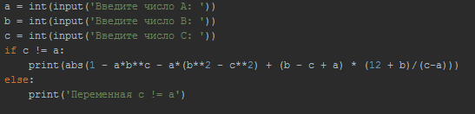

Рисунок 1 - Код первой программы

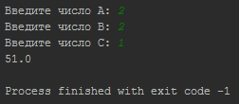

Рисунок 2 - Результат работы первой программы

* 1. Второе задание

Алгоритм работы данной программы достаточно прост, генерируется случайное число в пределах от 1 до 100, после чего я создал доп. переменную, которая отвечает за подсчёт кол-ва попыток пользователя угадать число, цикл while будет работать до тех пор, пока число загаданное компьютером не будет совпадать с числом пользователя, условные конструкции БОЛЬШЕ и МЕНЬШЕ помогают пользователю.

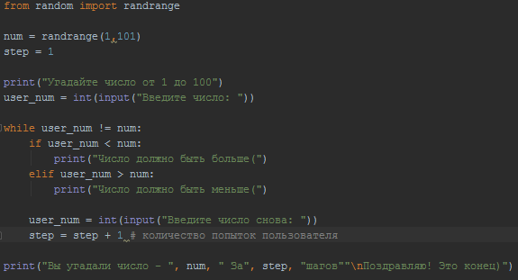

Рисунок 3 - Код второй программы

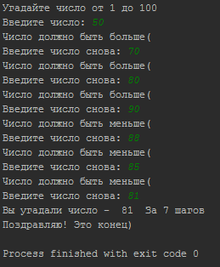

Рисунок 4 - Результат работы второй программы

1. Вывод

Выполнив данную лабораторную работу я не узнал ничего нового.